日本バーチャルリアリティ学会第7回大会論文集(2002年9月)

没入型フルカラー動画裸眼立体ディスプレイ
TWISTER III の設計と試作 (第6報)

The Design and Development of TWISTER III,
an immersive full-color autostereoscopic display for motion pictures

田中健司，林淳哉, 川渕一郎, 関口大陸, 稲見昌彦, 川上直樹, 舘暲

Kenji Tanaka, Junya Hayashi, Ichiro Kawabuchi, Dairoku Sekiguchi,

Masahiko Inami, Naoki Kawakami and Susumu Tachi

東京大学大学院 情報理工学系研究科システム情報学専攻
(〒113-8656 東京都文京区本郷7-3-1, {tanaken, junya, kawabuchi, dairoku, minami, kawakami, tachi}@star.t.u-tokyo.ac.jp)

Abstract: TWISTER (Telexistence Wide-angle Immersive STEReoscope) is a new immersive full-color autostereoscopic display, designed for a face-to-face telecommunication. This device works as a cylindrical display by rotating 30 display units around the observer while presenting time-varying patterns. TWISTER can also present images that are separately perceived by each eye, due to the adoption of a “rotating parallax barrier”. In this report, the design and development of the latest prototype “TWISTER III” is introduced.
Key Words: Rotating parallax barrier, immersive display, autostereoscopic display, face-to-face telecommunication

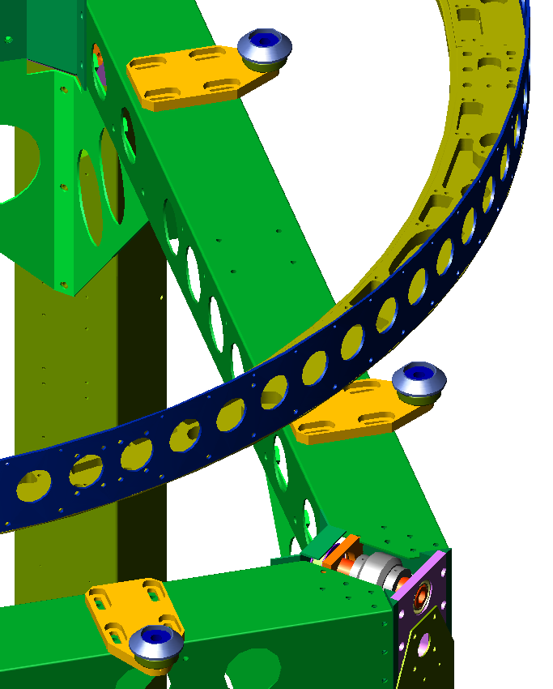
図 1 TWISTER の回転体 (左) と支持部 (右)

- はじめに
遠く離れた人間同士がバーチャルに三次元空間を共有して面談コミュニケーションを行う「相互テレイグジスタンス」[1]では、観察者に、特殊なメガネなしで、広視野の立体映像を提示する必要がある。筆者らはこのような要求を満たすディスプレイとして、回転パララクスバリア方式[2]を利用したTWISTERを提案した。本稿では、提示のフルカラー化、高フレームレート化、動画像の実時間転送、高解像度化、広画角化を実現したTWISTER IIIについて報告する。
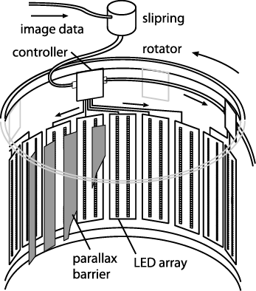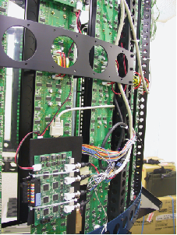
図 2 ビデオ信号の流れ (左) と試作した回路 (右)

- TWISTERのハードウェア
TWISTERは、30個のディスプレイユニットを観察者の周りで高速に回転させ、残像により円筒状に画像を表示するディスプレイである。ディスプレイユニットには、左右それぞれの目に別々の像を提示するために、2列のLEDアレイとパララクスバリアが配置されている。ディスプレイユニットはLED面が、中心から800mmの位置で回転するように回転体に固定し、毎秒約1回転の速度で回転させた。TWISTER III では、この回転体を下部から支持し、同時に駆動する方式を採用した(図1)。これにより、回転体を上部から吊り、軸駆動する方式をとっていた前プロトタイプのTWISTER II と比較して、より安定した回転が実現された。
また、あらたに、動画処理の回路を開発した(図2)。この回路は、NTSC信号を入力とし、30個のディスプレイユニットに対して画像信号を伝送する。360°全周囲の画像を90°ずつに分割し、それぞれの領域は左右両眼 (2系統) のNTSC信号を入力としてとるようにした。提示した画像信号の更新レートはNTSCと同一で、29.97 [fps (frames per second)] である。また、1ラインのLEDが観察者の前方を横切る周期は、回転体の回転速度を r₀ [rpm (revolutions per minute)] として、1 / (30 r₀) [sec] と表される。回転速度が 60 rpm の場合、この値は、1/30 secとなり、NTSCのフレーム周期とほぼ等しい。電力と映像信号、制御信号を回転体の外部から供給する手段として、32極のスリップリング (日本サーボ社製 S70) を用いた。スリップリングを通すことによるビデオ信号の視認上問題となるような劣化は見られなかった。

- TWISTERのコンテンツ
提示する画像としては、風景などの自然画 (静止画) および動画のCG (Computer Graphics) を用いた。TWISTERでは、水平面内のすべての向きで立体視が可能な提示を行う必要がある。このため、標準的な眼間距離である65mmだけ光軸を水平方向に離して配置した2台のカメラを、一点を中心に回転させて何枚かの静止画を撮影した後、これらの静止画をつなぎ合わせてパノラマ画像とした。しかしこの方法で動画の自然画像を記録するのは困難なため、同じ方法をレンダリングに適用してCGを生成した。CGは彩度が高く、ディスプレイの解像度が低くても比較的はっきりした画像が提示できるという利点も備えている。

- 性能評価
図3に、約 1/30 のシャッタースピードで撮影した実際の画像を示す。実験の結果、次のことが確認された。
- フルカラーで十分な輝度の画像提示が可能であった
- 画像の自然な動きを提示できた
- 両眼画像間のクロストークのない立体視ができた
- 近くに表示される物体 (輻輳角がおおよそ1.0[MW]以上) はとくに立体感をともなって融像できた
また、次のような問題があった
- 空間解像度が低く、画像の劣化の原因となった
- LED素子の輪郭が見え視認上の劣化の原因になった
- フリッカが知覚された
- 遠くの物体は立体感がともなわず、また、遠くに見えているように感じられなかった
臨場感をともなった面談の通信を自然に行うためには、時間空間解像度を向上させると同時に、それ以外の画像劣化要因を取り除き、遠くに融像させる性能が必要であると考えられる。また、TWISTERは一般的なCRTのように全画面が同時に明滅するディスプレイとは異なり、特有のフリッカ特性をもつと考えられるため、今後その程度や要因について検討が必要である。表1にTWISTERの性能の現在の値と目標値を示す。

- 結論
TWISTER IIIを構成し、没入的な立体ディスプレイにおいて、フルカラー提示、動画像の実時間転送、提示の広画角化を実現した。
今後の課題として、時空間解像度の向上、より自然で奥行きを表現できる立体視の実現などが挙げられる。

表1. TWISTERの性能
性能 |  | 目標値 | TWISTER II | TWISTER III
水平解像度 | 本/360° | 7200 | 1080 | 1920
水平解像度 | 視力換算 | 0.35 | 0.05 | 0.10
垂直解像度 | 本/360° | 512 | 128 | 256
垂直解像度 | 視力換算 | 0.20 | 0.04 | 0.07
時間解像度  (frames per second) |  | 30 | 15 | 30
水平画角 | 立体視 | 360° | 120° | 120°
水平画角 | 非立体視 | 360° | 360° | 360°
垂直画角 |  | 80° | 40° | 80°
階調表現 (bits) |  | 8 | 8 * | 8 *
裸眼立体視 |  | 可能 | 可能 | 可能
ライブ動画提示 |  | 可能 | 不可能 | 可能
回転速度 (rpm) |  | 180 | 60 | 80
* LEDのγ特性から、低階調の領域で量子化が粗になる。

謝辞 本研究は科学技術振興事業団の戦略的基礎研究推進事業の一部として行われた。

参考文献
- Susumu Tachi, Taro Maeda, Yasuyuki Yanagida, Masaaki Koyanagi and Hiroki Yokoyama: A method of mutual tele-existence in a virtual environment，Proceedings of the ICAT 1996, pp. 9-18, 1996.
- Kenji Tanaka, Junya Hayashi, Yutaka Kunita, Masahiko Inami, Taro Maeda and Susumu Tachi: The design and development of TWISTER II: Immersive full-color autostereoscopic display, Proceedings of the ICAT 2001, pp.56-63, 2001.
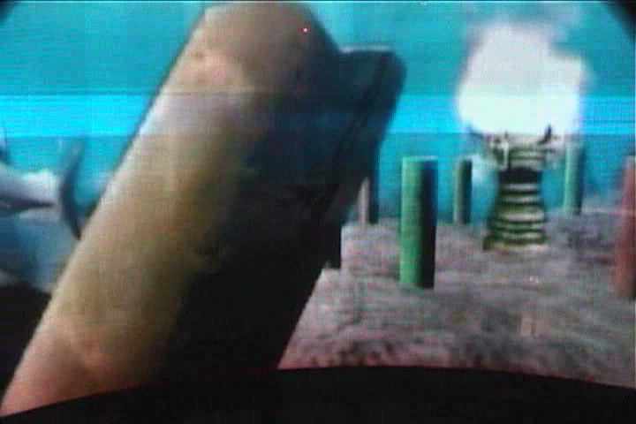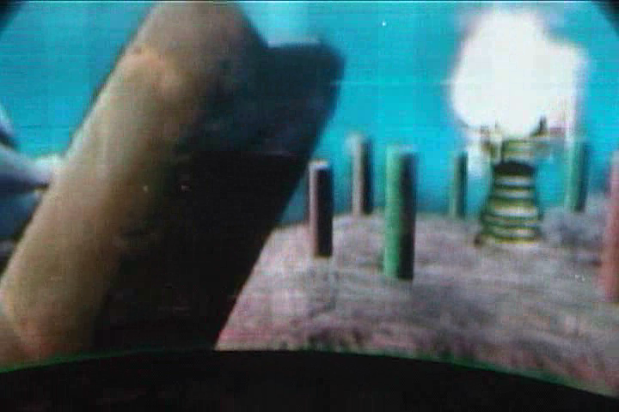
図 3 ステレオ視の例
(左目、右目の位置から見える実際の画像)

